

**硕士研究生学位论文中期检查报告**

**Mid-term Examination Report for SJTU Master Student**

|  |  |
| --- | --- |
| **学号 Student ID** | 119032910097 |
| **姓名 Name** | 陈相 |
| **学生类别 Degree Program** | 专业型硕士生 Professional Master |
| **学习形式 Study Mode** | 全日制 Full-time |
| **导师 Supervisor(s)** | 陈彩莲 |
| **专业 Major** | 控制工程 |
| **学院 School** | 电子信息与电气工程学院 |
| **考核日期 Date** |  |

填报说明 **Instruction**

1. 硕士研究生学位论文中期检查应通过[数字交大](http://my.sjtu.edu.cn/)在线提交申请，填写本表并上传系统。特殊情况下经研究生院事先同意，可不上传系统，并使用《上海交通大学硕士论文中期检查评审表》完成评审。

The application for thesis mid-term examination should be submitted online through [My SJTU](http://my.sjtu.edu.cn/). The student shall filled this form and upload it in the system. Under special circumstance, this form does not need to be uploaded and the review can be proceeded with the review form with prior consent from the graduate school.

1. 本报告请用A4纸双面打印，于左侧订在一起。各栏空格不够时，请自行加页。考核前提前一周送交导师、评审专家审阅。

This report should be printed with A4 papers and bound together on the left. If the space left is not enough, please feel free to add extra pages. The print version shall be sent to the supervisor, and the review committee members for review at least one week before the oral presentation.

1. 中期检查报告通过后，定稿版报告由研究生、导师各存档一份，无需上传系统。

Upon passing the review, the final version of this report shall be archived by the graduate student and his/her supervisors for future reference.

**中期检查报告 Mid-term Examination Report**

|  |  |
| --- | --- |
| 论文题目  Thesis Title | **5G+TSN异构网络时钟同步算法研究** |
| 研究课题来源  Source of Research Project | 请在合适选项前画√ Please select the proper options by “√”.  国家自然科学基金课题 NSFC Research Grants  国家社会科学基金 National Social Science Fund of China  国家重大科研专项 National Key Research Projects  其它纵向科研课题 Other Governmental Research Grants  企业横向课题 R&D Projects from Industry  自拟课题 Self-proposed Project |
| 论文开题日期  Thesis Proposal Date |  |

1. **报告正文 Report。**请阐述开题报告以来学位论文研究工作的进展情况及所取得的阶段性成果，并简述下一阶段研究计划，不少于4000汉字。Please summarize your research progress and achievements since your thesis proposal as well as your plan for next step. No less than 3200 words if written in English.
2. **研究背景**

大多数工业自动化和控制系统都要求实时连接，并有严格的及时性和可靠性要求。此类要求通常通过现场总线系统和工业以太网等有线技术来实现。然而，这些技术通常是专有的，缺乏互操作性。时间敏感网络（TSN）是IEEE 802.1工作组[1]中的一系列标准，重点是增强标准以太网的实时能力[2]。TSN以高确定性和有限的低延迟提供有保证的数据交付。它被广泛认为是一系列工业领域传统有线技术的长期替代品。无线技术为工业通信提供了各种好处。许多新兴工业应用程序需要具有更高灵活性和移动性的实时连接，而TSN等有线技术无法提供这种连接[3]。因此，TSN有望在未来的工业系统中与无线技术共存。将TSN功能扩展到Wi-Fi是一个自然的步骤，因为它属于IEEE 802标准的同一系列[4]。最近的研究（如[5]）表明，Wi-Fi可以通过修改介质访问控制（MAC）层提供实时确定性连接。然而，Wi-Fi缺乏必要的工业通信灵活性。第五代（5G）移动/蜂窝技术的设计具有对各种应用的本地支持。它能够为工业通信提供统一的无线接口。5G的超可靠低延迟通信（uRLLC）能力对于在无线领域提供类似TSN的功能特别有吸引力。3GPP正在积极研究5G和TSN系统的集成[6]。5G和TSN系统的融合操作在有线和无线混合域上提供端到端确定性连接。然而，这种整合也带来了一些挑战。TSN基于网络范围内的时间感知调度原则运行。因此，5G和TSN系统之间的精确时间同步对于收敛操作至关重要。同步精度必须为1μs或以下，以满足等时实时工业应用（如运动控制系统）的抖动要求[3]。

TSN中的时间同步基于IEEE 802.1AS标准的广义精度时间协议（GPTP），这是IEEE 1588标准定义的著名精度时间协议的一个概要。PTP定义了主时钟和从时钟之间的时间同步。特级大师是与时间参考同步的大师。PTP的操作如图1所示。在主时钟和从时钟之间捕获四个时间戳。从时钟使用这些时间戳与主时钟同步。主设备和从设备之间的时钟差是时钟偏移和消息传输延迟的组合。因此，PTP基于偏移校正和延迟校正校正时钟差。请注意，偏移校正假定链路延迟是对称的，即从主机到从设备的传播时间等于从设备到主机的传播时间。由于主时钟和从时钟独立漂移，因此需要定期偏移和延迟校正来保持时钟同步。IEEE 802.1AS标准通过路径延迟请求和路径延迟响应消息交换时间戳，定义了两个对等节点（对等延迟发起方和对等延迟响应方）之间的传播延迟测量程序。

1. **研究现状**

3GPP已经定义了5G和TSN集成的桥接模型，其中5G系统对TSN实体来说是一个黑盒子[6]。通过CNC对5G网络分配网桥的角色，并在有线无线交接处的协议转换器记录时间戳来计算5G网络内部的驻留时间，从而实现5G网络两端的TSN有线设备满足同步要求。5G系统通过其内部协议和程序处理TSN服务请求。

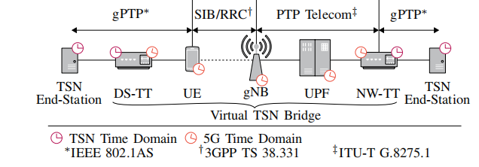

在进行接入终端的时钟同步时，5G网络拥有一套现有的协议流程。第一步为接收端和发射端在时间域和频率域的同步，并不在5G协议的规定范围内。常用方法为互相关检测和自相关检测，通过将接收信号和已知信号PSS作互相关检测检测已知信号的位置，或者对接受信号自身做自相关检测来检测循环前缀CP的位置，获得ofdm符号同步和检测同步信号所在的频率。

其核心思路即通过基站广播SIB数据包，使得在终端在接入小区的过程中实现一次同步，并在一段时间后进行周期性广播来进行校正以保证精度。

该方法相对1588v2的流程通信开销较小，但由于单向时延测量的原因，其精度只能达到μs级。

对于5G新无线电（NR）中的同步程序，文章[]中进行了相关讨论并确定了存在广泛新频率的时频同步是5G NR系统中的主要挑战。Zhang等人[10]提出了一种基于物理层信号的空中接口定时方法。Mahmood等人[11]讨论了uRLLC无线时间同步的要求和挑战，并研究了一些关键的促成因素。在另一项研究中，同一作者[12]研究了设备级同步的TA相关定时误差，并讨论了多个TA的平均值以提高同步精度。

尽管传统方案针对同步机制提出了很多改进，但所有研究都建立在现有的网桥架构之下，且对于同步过程中可能产生的累积误差并没有提出补偿策略，本研究旨在填补这一区域的空白。

1. 研究内容
2. 时钟与时延模型

由于工业现场的复杂性，设备时钟的晶体振荡器会受到很大影响，时钟的初始时钟状态和变化率会发生偏差，导致时钟之间的误差。具体来说，一个节点的时钟可以表示为：



式中其中和是参考时钟的时变时钟偏差和恒定时钟偏移。理想情况下，。斜率的变化来自时钟内部晶体振荡器的漂移，初始状态的差异来自网络初始化期间的错误。时钟的晶体频率受特定的工业环境影响，如温度、电压、老化程度等。

在同步过程中，除了时钟的精度外，节点之间的延迟也是影响同步精度的重要因素。时延可以表示为



式中代表固定延迟部分，代表随机延迟。固定延迟主要由传输延迟和传播延迟组成，传输延迟取决于路由器的发送比特的“能力”，而传播延迟则是当你传到了链路上之后，信息到了通信链路上，则传输速度取决于链路的运输能力，可表示为：



随机延迟主要由排队延迟和噪声组成，排队延迟在路由器处产生，取决于包的数量和路由器的处理速度，噪声可以由高斯白噪声表示，即：



对于排队延迟部分，基于马尔可夫链理论，对交换机内排队延迟进行推导。为达到这一目标，主要思路如下，首先，计算批量到达的非时钟同步流量在交换机处产生的队列，通过计算级数的母函数，得到级数的期望值，随后，分析在背景流量情况下的时钟同步流队列延迟，通过对所有可能的背景流量占用队列情况进行全概率求和，来得到队列长度的期望。针对背景流量的计算，采用的是非抢占式的考虑，更符合实际情况。

首先，对非时钟同步流量队列和时钟同步流量队列建模，通过排队论去进行建模，求解马尔可夫链，队列最大值为m，包到达速率为λ，包处理速率为μ，a为到达的包的数量的分布，根据马尔可夫链列得的稳态方程为：



其中 

令：



将上面两式两边同时乘以并求和可以得到：



进一步化简可以得到：



又因为，利用洛比塔法则可以得到



进一步将p(1)代入之间的求和公式中，可得p1，p2...p(m-1)均可求解。最后对p(x)进行求导可得：



其中为的期望，为分布的方差。

随后再对时钟同步流进行建模，仅对每次时钟同步流到达时队列分析，考虑的是非抢占式传输，TSN抢占机制来源于 802.3br，有线网络协议，无线网络中不支持。

有以下三种情况：

情况1：系统内有v个非时钟同步流包，v<m，到达k个包，k<m-v，最好的情况，不需要排队，平均等待时间0

情况2：系统内有v个包，v<m，到达k个包，k>v-m，次优的情况，队列内为k+v-m个包，平均队列长度L1

情况3：系统内有v个包，v>m，到达k个包，队列内k个包，平均队列长度L2（节点数量多的时候最有可能的情况），利用全概率公式



最后求和化简可以得到：



即队列长度与cluster内的节点数量k和非时钟同步流的频率λ正相关。以此推导为依据对cluster内节点数量进行优化。优化流程如下：

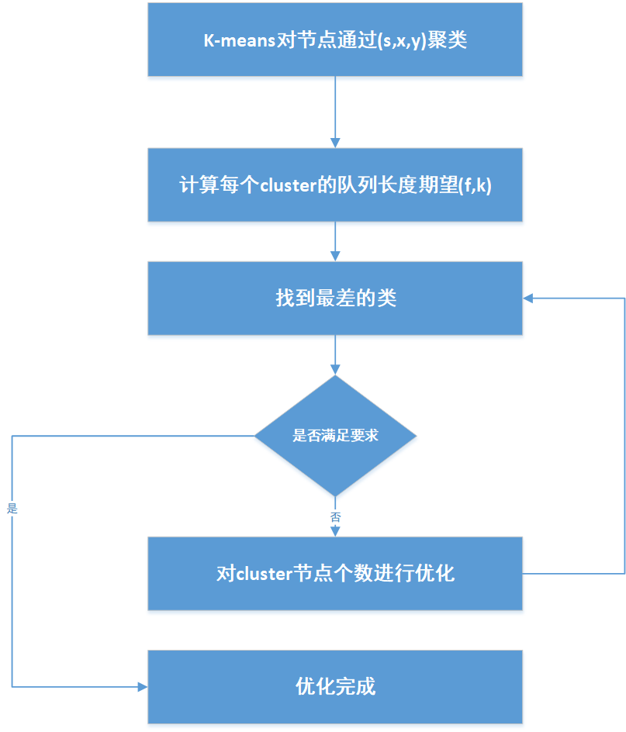

根据上述流程，最终使得所有cluster的节点数量能满足队列延迟要求，

混合时钟同步架构

本研究旨在开发了一个新的时钟同步框架，用于应对在存在异构网络流量的不同误差的情况下，提高时间同步的精度。基于该分析框架，我们提供了研究不同误差对总体时间同步性能的影响的结果，以满足1μs或以下的精度要求。

1. 时钟同步误差优化

* 单跳误差
* 多跳误差

1. 研究计划
2. 参考文献

[1] IEEE 802.1 Time-Sensitive Networking.” [Online]. Available: http: //www.ieee802.org/1/pages/tsn.html

[2] J. Farkas, L. L. Bello, and C. Gunther, “Time-Sensitive Networking Standards,” IEEE Commun. Std. Mag., vol. 2, no. 2, pp. 20–21, 2018.

[3] Study on Communication for Automation in Vertical Domains,”3GPP, TR 22.804, December 2017, v1.0.

[4] D. Cavalcanti et al., “Extending Accurate Time Distribution and Timeliness Capabilities Over the Air to Enable Future Wireless Industrial

Automation Systems,” Proc. IEEE, vol. 107, no. 6, pp. 1132–1152, 2019.

[5] A. Aijaz, “High-Performance Industrial Wireless: Achieving Reliable and Deterministic Connectivity Over IEEE 802.11 WLANs,” IEEE Open

Journal of the Industrial Electronics Society, vol. 1, pp. 28–37, 2020.

1. **成果清单 List of Achievements。**请列出开题报告以来或上次年度进展报告以来新发表的学术论文、授权专利、国际会议论文、专著等成果清单。作者、标题、杂志、卷、期、页码等信息请填写完整。Please provide a list of academic publications (papers, patents, international academic conference talks/presentations, monographs, etc.) since your thesis proposal. Information on author list, title, journal name, volume, number, and pages shall be complete.

**本人承诺：报告中的内容真实无误，若有不实，愿承担相应的责任和后果。** **I hereby declare and confirm that the details provided in this Form are valid and accurate.** **If anything untruthful found, I will bear the corresponding liabilities and consequences.**

**学生签字/Signature of Student： 日期/Date：** 2022-10-11